ПЕТНАДЕСЕТА НАЦИОНАЛНА ОЛИМПИАДА

ПО ИНФОРМАЦИОННИ ТЕХНОЛОГИИ

Проект № 93

1. **Тема: Тайните на времето**
2. **Автор:**

Виктор Красимиров Велев, ЕГН 0048181080,

гр.Варна, жк. „Левкси“, ул. Петър Райчев бл. 4 ет. 6, тел: 0882727181

Е-майл: [viktorvelev8@gmail.com](mailto:viktorvelev8@gmail.com),

Математическа гимназия „Д-р Петър Берон“ – Варна, X клас

1. **Ръководители:**

Елеонора Стефанова Павлова, тел: 0888925997,

Е-майл: [eleonora.pavlova@mgberon.com](mailto:eleonora.pavlova@mgberon.com), учител по ИТ,

Математическа гимназия „Д-р Петър Берон“ – Варна,

Маргарита Димитрова Николова, тел: 0000000000,

Е-майл: [margarita.nikolova@mgberon.com](mailto:margarita.nikolova@mgberon.com), учител по ИТ,

Математическа гимназия „Д-р Петър Берон“ – Варна

1. **Резюме:**
   1. **Цели:**

Като човек, когото силно го интересува всяка подробност от технологиите, наскоро си зададох въпроса „Какво ще се случва с бъдещите поколоения, заинтересовани в характерните за тяхното време устройства?“ Те няма да имат възможност да разберат дори и за половината от вече заместените технологии, които са били използвани в миналото и са в основата на почти всяка текуща и бъдеща разработка на смартфони и компютри, например.

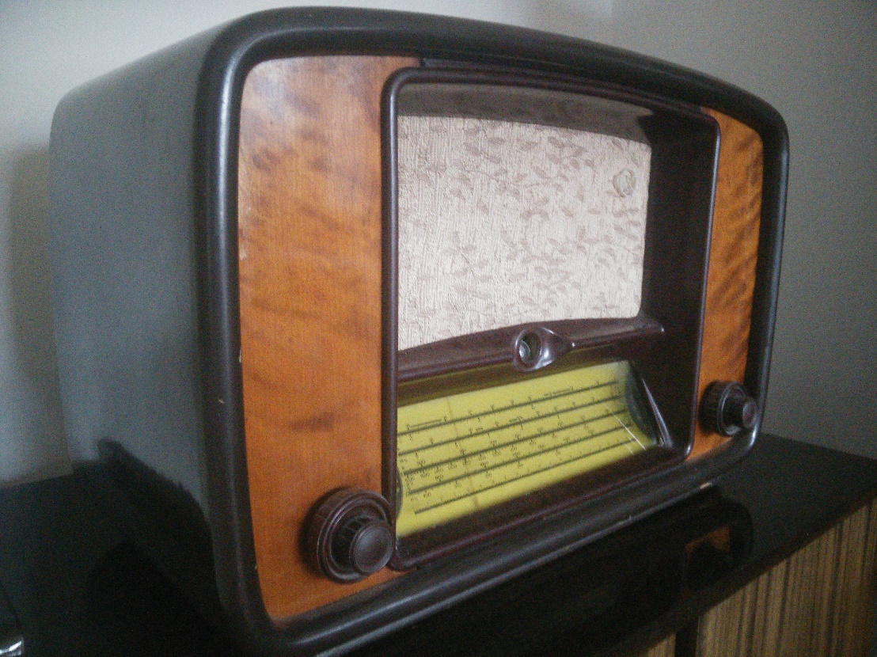В къщата на баба ми и дядо ми все още се пазят работещи технологии от времевия интервал 1950-1980 например:

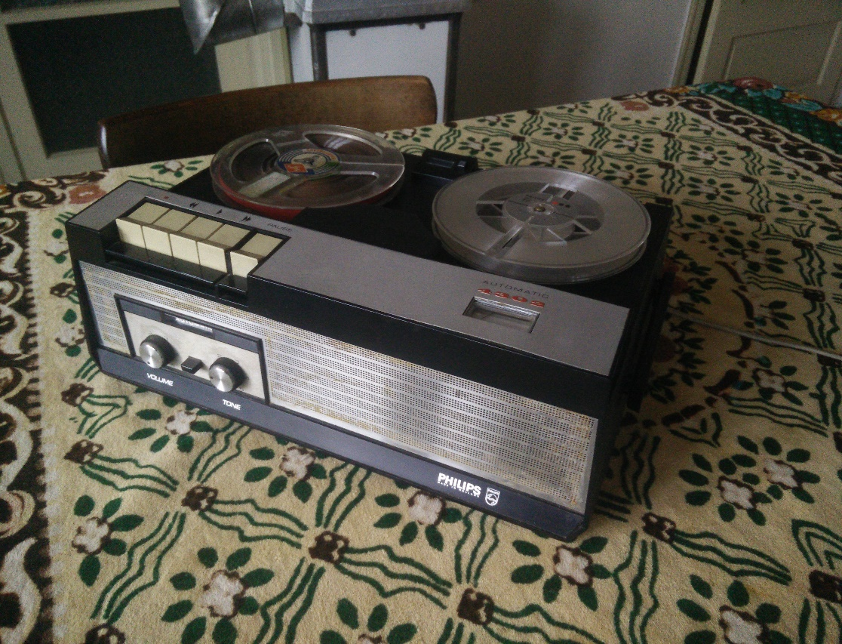

Радио ВАФ Балтика

Магнетофон Philips Auto 4302

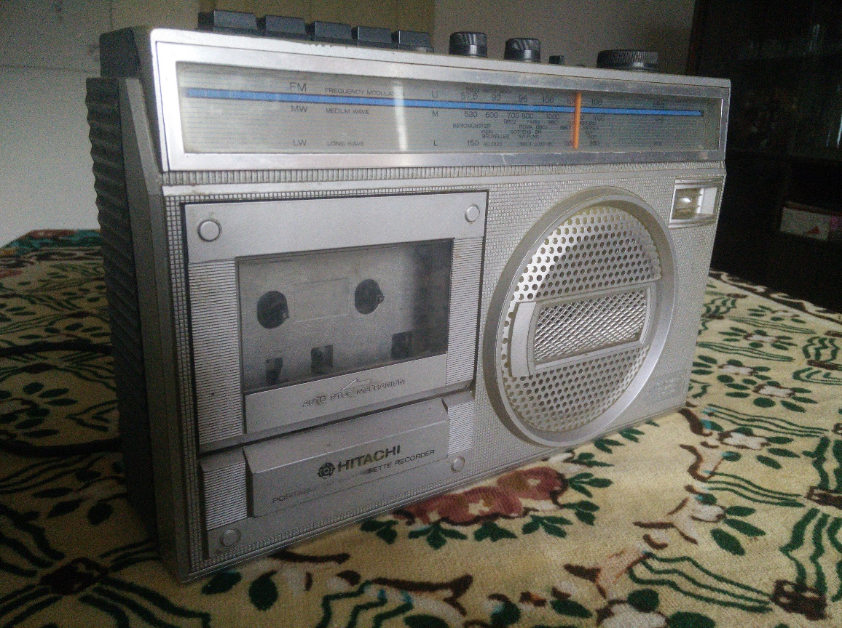

Hitachi Касетофон + Радио

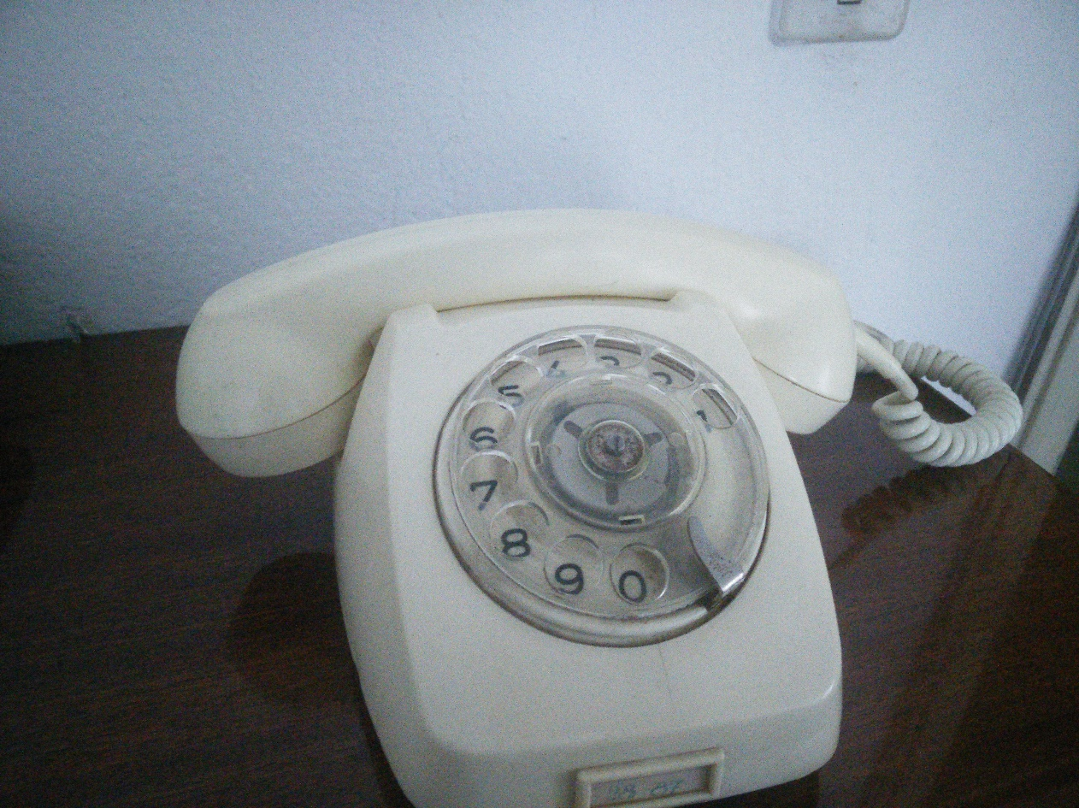

Телефон

Именно това беше едно от главните ми вдъхновения за този проект. Фактът, че нямах идея как работят остарели технологии като магнетофон, телевизор и колко много неща в настоящето са базирани на тяхната технология ме подтикна да информирам и всички останали.

Основната цел на проекта е да се създаде интерактивно и полезно пособие за потребители от училищна до зряла възраст. Задачата на програмата ще бъде да информира заинтересованите относно еволюцията на технологиите през годините, както и за тяхната приложимост в настоящето. В повечето източници на подобна информация, тези факти са скучно и просто представени като стени от текст отнасящи се до дадената технология. Идеята на това приложение е, дадената информация да бъде представена по интерактивен и иновативен начин, да прикове вниманието на потребителите и да съдейства за по-дълготрайното запомняне на определените факти. Освен това, друга по-второстепенна цел на проекта е да събуди любопитството у всички, докоснали се до „Тайните на времето” и да ги вдъхнови да продължат търсенето на забравени в миналото технологии както в Интернет пространството, така и в малките градчета, във винтидж кафенетата в столицата и на много други места.

* 1. **Основни етапи в реализирането на проекта:**

1. Проучване и избиране на конкретните технологии.
2. Събиране на информация за развитието им.
3. Създаване на, оптималния за проекта, поток на работа.
4. Създаване на функционалната част от проекта.
5. Моделиране и анимиране на елементите.
6. Обзавеждане и режисиране на отделните стаи.
7. Добавяне на, характерна за времето на всяка стая, музика, озвучаване и допълнителни звукови ефекти. – само музика и озвучение?
8. Сглобяване на вече написаната функционална част с моделите и стаите.
9. Тестване и отстраняване на грешки.  
   1. **Ниво на сложност на проекта:**

Нещо. Създаването на функционалната част от проекта, изискваше сериозно обмисляне на потребителския интерфейс. Използването на десетки Canvas-и с информация, програмирани да се показват при поглеждане към даден обект е най-бързото и най-лесно решение в дългосрочен план относно визуализацията на информация. При алтернативни решения би възникнала възможността от една по-хаотична и трудна за управление структура на проекта и бъдещата му разработка. Голяма част от използваните материали (модели, текстури, музика), са направени специално за този проект, процес, който изисква голямо количество от време. Намирането на точния баланс между информативност, интерактивност и визуални ефекти, се оказа най-трудната част.

* 1. **Логическо и функционално описание на решението:**

Мултимедийното приложение представлява, програма в която потребителят има възможност да тества прототип на новооткрита машина на времето, с цел изучаване на еволюцията на технологиите през годините. В началото има инструкции, които въвежда в атмосферата на бъдещето и помага за по-лесното разбиране и използване на потребителския интерфейс.

За всяка година има стая обзаведена и озвучена според харакатерните за това време мебелировка/музика/технологии. Потребителят може да се съсредоточи в едно от следните десетилетия: 50-те, 80-те, 2000-те и настоящата 2017 г. След пристигането в избран времеви участък, има кратък поглед над технологиите в стаята, след което потребителят има пълната свобода да се разхожда из стаята и да разглежда селектирани технологии, които „оживяват” чрез появата на информативен текст и показват част от „уменията си”. По всяко време може да бъде избран друг времеви обсег чрез проста навигация на машината на времето, която се извършва по следния начин:

Машина на времето



Десен клавиш на мишката служи за преминаване с една стъпка напред към следващия времеви интервал, с ляв клавиш се потвърждава избора и машината се активира. След 10 секунди в неактивност, тя се скрива, за да не пречи на потребителя.

* 1. **Реализация:**

За създаването на приложението съм избрал Unity, защото това е платформа която разполага с изключително силни средства за визуализация на конкретни идеи. При програмирането е използван програмният език – C#. За анимирането и моделирането на 3D материалите избрах Cinema4D. Photoshop бе средството за създаване на текстури, дизайн на бутони и 2D ефекти. Audacity е софтуерът, който помогна за редактирането и създаването на дадени звукови ефекти. Част от 3D моделите са изтеглени от <http://tf3dm.com> и <http://turbosquid.com> и са със свободен лиценз. Приложението, заедно с изходният код и всички използвани материали са достъпни на: <http://github.com/VikVelev/secrets-of-time>

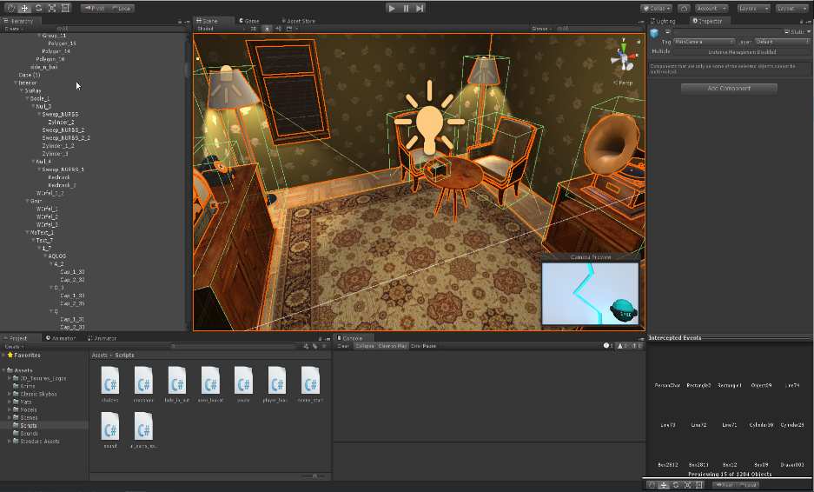

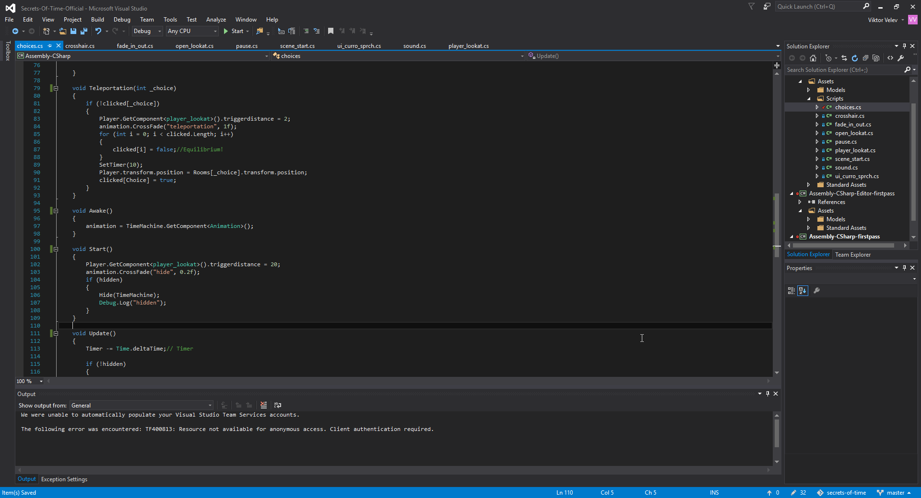

**Изплозвана литература:**<http://electronics.howstuffworks.com/gadgets/other-gadgets/80s-tech1.htm><https://www.google.com/culturalinstitute/beta/exhibit/gQuaEtll>  
<https://www.pastemagazine.com/blogs/lists/2009/11/the-20-best-gadgets-of-the-decade-2000-2009.html?a=1>  
<http://www.computerhistory.org/>  
<https://www.timetoast.com/timelines/technology-in-the-2000s>  
<https://en.wikipedia.org/wiki/Television_set>

* 1. **Описание на приложението:**

След началното меню попадате в празна стая, чувайки глас който твърди, че сте избран за тестването на прототипна машина на времето, която ви позволява ограничен брой години за пътуване. Има туториал, който ще ви въведе във футуристичната атмосфера и ще ви помогне да разберете потребителския интерфейс и как да го използвате. След това стои пред вас, променимият по всяко време, избор: В кой участък от развитието на технологиите искате да се върнете? Машината обработва вашия избор и ви транспортира до стая, отговаряща на зададената година. Стаята е обзаведена, озвучена и оборудвана според характерните по нейното време съответно мебели, музика и технологии. След 5 секундна показна обиколка из стаята, имате свободата да обикаляте и разглеждате всяко кътче от стаята и технологиите в нея. Повечето технологии имат уникална за тях анимация, визуализираща техния начин на работа, както и информативен текст.

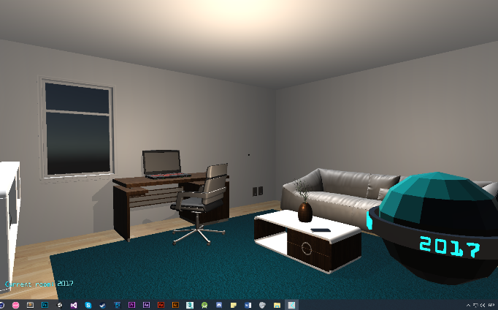

2017

Старт меню

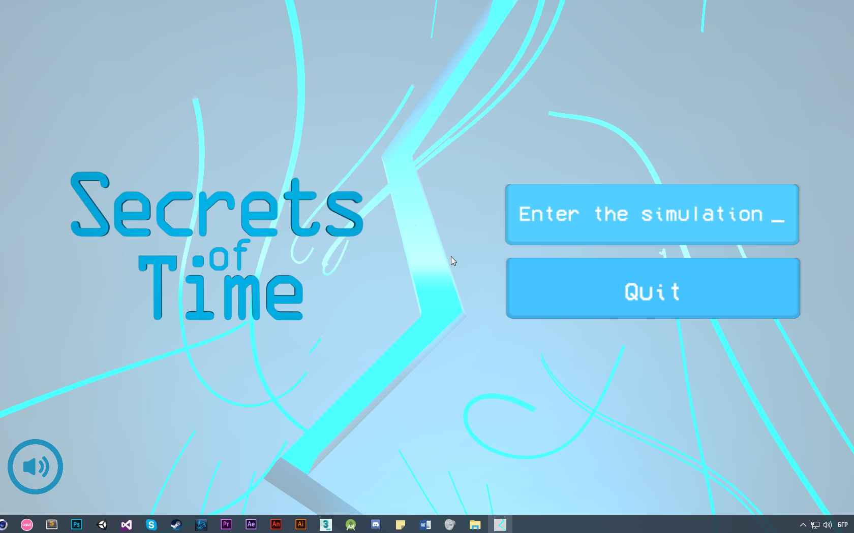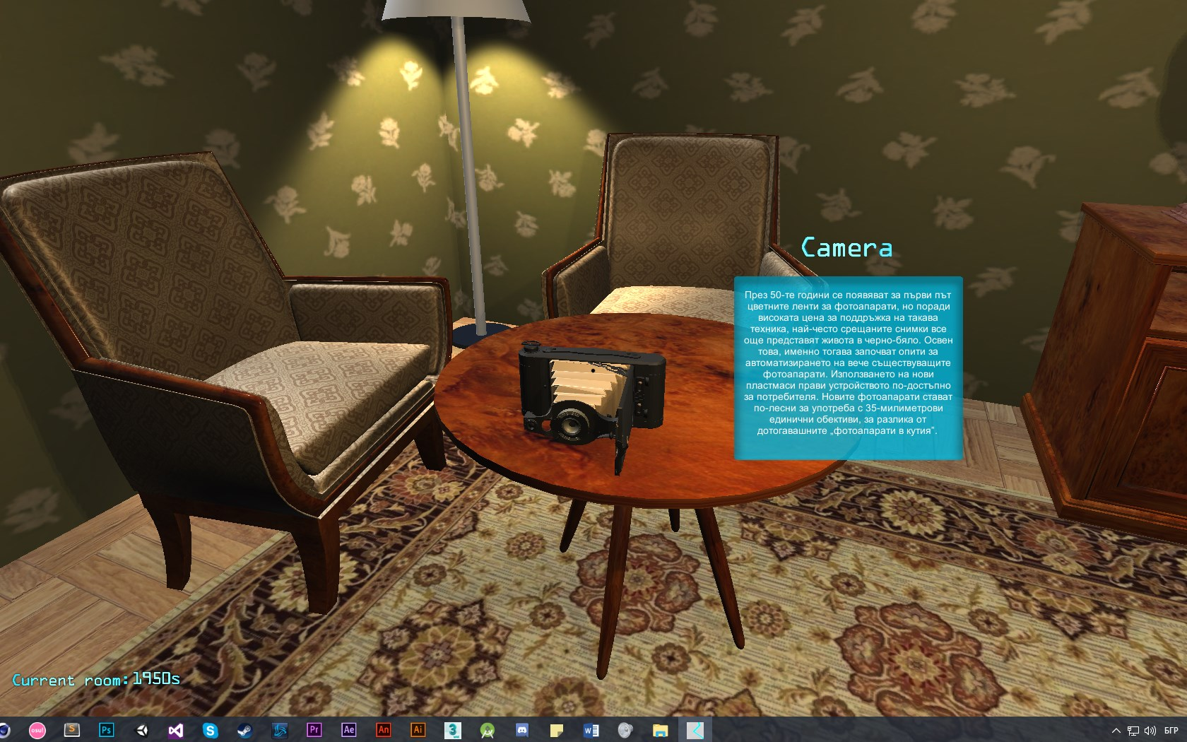

1950

* 1. **Заключение:**

В резултат на много усилия, проучване и отстраняване на грешки, бе създадено мултимедийно приложение, което представя технологиите от миналото по иновативен и интересен начин, с цел да не бъдат забравени от бъдещите поколения. За по-голямо удобство на потребителите, са компилирани версии на приложението за различни операционни системи. Възможностите за развитие са изключително големи като някои от тях са:

- Добавяне на повече времеви интервали и технологии.

- Включване на мини игри, чрез които потребителят ще има възможността да използва някои от технологиите.

- Създаване на версия с поддръжка за виртуална реалност за пълно навлизане в историята на технологиите.

- Добавяне на storyline/куестове и мисии.